レッスン１―３ | ネットゲーム中の悪口
ねん くみ ばん
なまえ
年 組 番
名前
てきとたたかうゲームをやっているとき
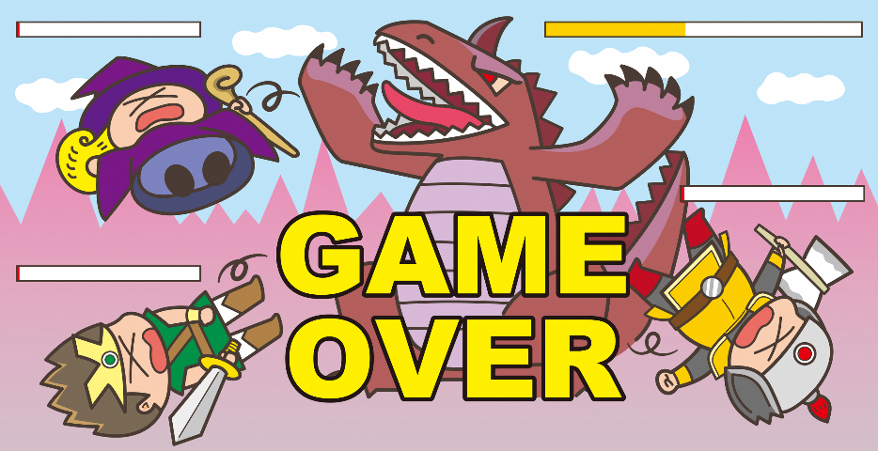

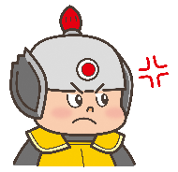
しっぱいして、負けてしまいました。
いっしょに遊んでいた友だちから
メッセージがとどきました。
やめろ
へたくそ

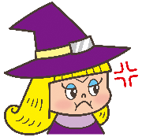

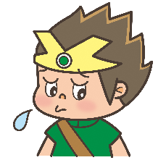
◆ どんな気持ちになりますか？
◆ このあと、あなたならどうしますか？
◆ まとめ
- ふりかえり

